通富微电子股份有限公司招聘简介
公司简介

通富微电专业从事集成电路封装测试。 通富微电总部位于江苏南通崇川区。
南通，江海明珠，近代第一城。地处长江三角洲北部，东抵黄海，南望长江，与上海、苏州隔江相望。沪通长江大桥建成通车，北沿江高铁、京沪高铁第二通道、南通新机场等重点工程的规划与实施，将奠定南通长三角北翼枢纽门户城市的地位。
通富微电拥有总部工厂、南通通富、合肥通富、TF-AMD苏州、TF-AMD槟城以及厦门通富微电子有限公司（厦门通富）六大生产基地。通过自身发展与并购，公司已成为本土半导体跨国集团公司、中国集成电路封装测试领军企业。
公司要发展，人才是关键，人才的吸纳和培养是公司高层最关注的方面。公司结合当地人才政策，提供优厚的薪资福利待遇；南通市区外员工提供宿舍；由国内外知名专家组成的研发团队为每一位员工未来的成长助力；体系化的培训方案和制度化的晋升机制搭建个人发展的平台。公司诚挚邀请各方英才加盟通富微电，用“芯”点亮未来。

需求专业
欢迎电子类、材料类、自动化类及有志向在芯片封测行业发展的其他理工科大类专业的21届应届生和22届实习生加盟。

发展方向
芯片封测技术研发；销售业务；技术支持；软件开发
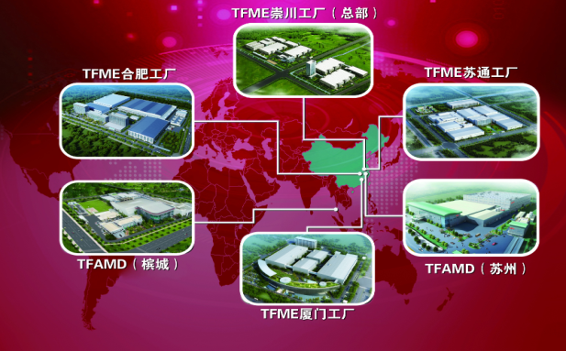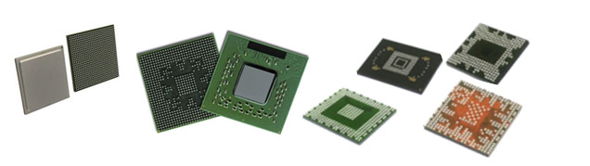
--福利及发展：
  - 薪资待遇：
2021届应届生 本科8000-12000；研究生10000-15000
2022届实习生，给予实习补贴；签订三方协议后，按以上标准执行
  - 按规定缴纳五险一金；提供免费工作餐，提供员工宿舍
  - 节假日发放节日福利费，工会活动丰富
  - 工作环境佳，全年恒温恒湿
  - 体系化的员工培训及明确化的晋升通道，为员工拓宽上升空间
--公司地址及联系方式：
- 通富集团总部：江苏南通市崇川路288号
联系电话：0513-85058875----简历投递邮箱： dan.wu@tfme.com

